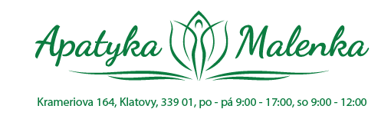

**Jarní přednáška Mudr. Tomáše Lebenharta, lékaře celostní medicíny**

**Tradiční čínská medicína a vitální houby v praxi**

* Představení produktů TCM Herbs, Mycomedica a dalších
* Tradiční čínská medicína v praxi při zvládání akutních i chronických potíží včetně prevence

**Kdy: 17.5.2023**

**V kolik: 17:00**

**Kde: v prostorách Apatyky Malenka**

**Za kolik: 200 kč**

Případné dotazy můžete směrovat na telefon: +420 604 155 051

Doporučujeme rezervovat vstupenky na prodejně Apatyky Malenka, nebo pomocí FB, e-mailu, nebo telefonu.